*PENDIENTES Y/O COMPLEMENTOS FINALES CON FECHAS A PROYECTO DE VIDA ONCE:*

PORTADA APA.

<https://www.google.com/search?sca_esv=1d8113497f434296&sxsrf=ADLYWIKdSD2rms1AscOxtV6LVpPkY0X_FA:1729380171032&q=normas+apa+para+portada&>

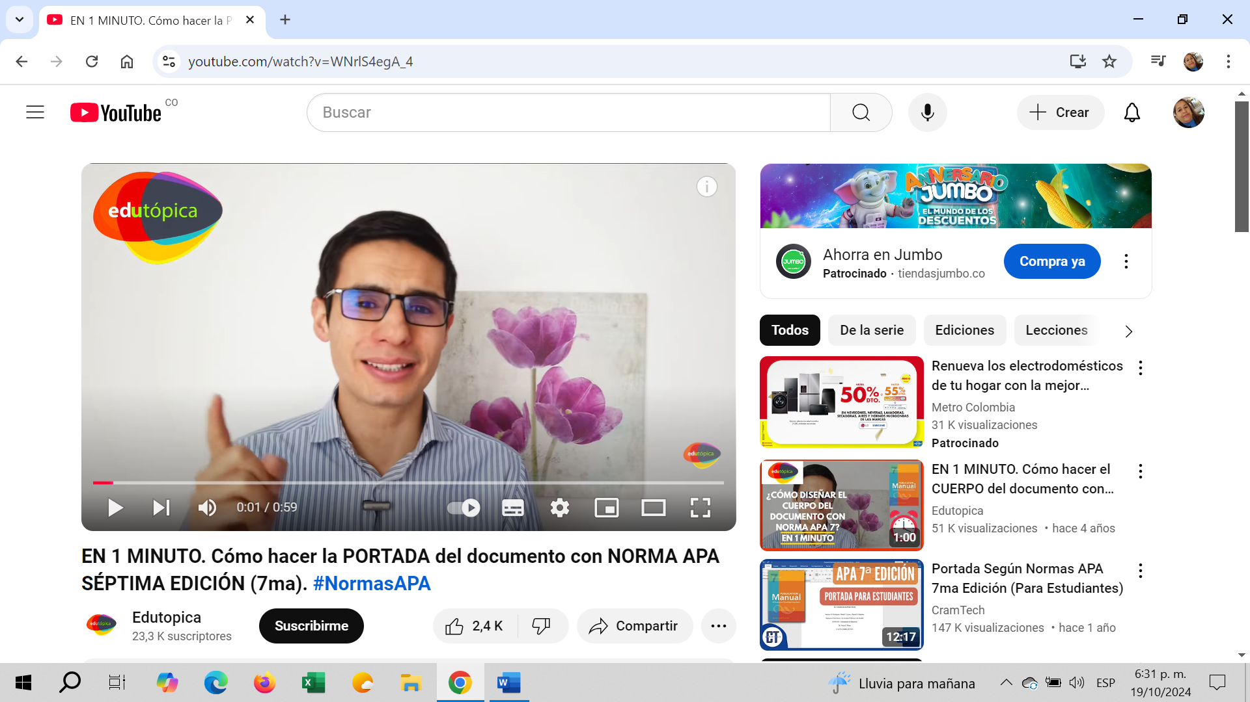

<https://www.google.com/search?sca_esv=1d8113497f434296&rlz=1C1ALOY_esCO1058CO1058&sxsrf=ADLYWIJ_GitvMfDaFfEF_XY3cvKAFSkFIQ:1729380755143&>

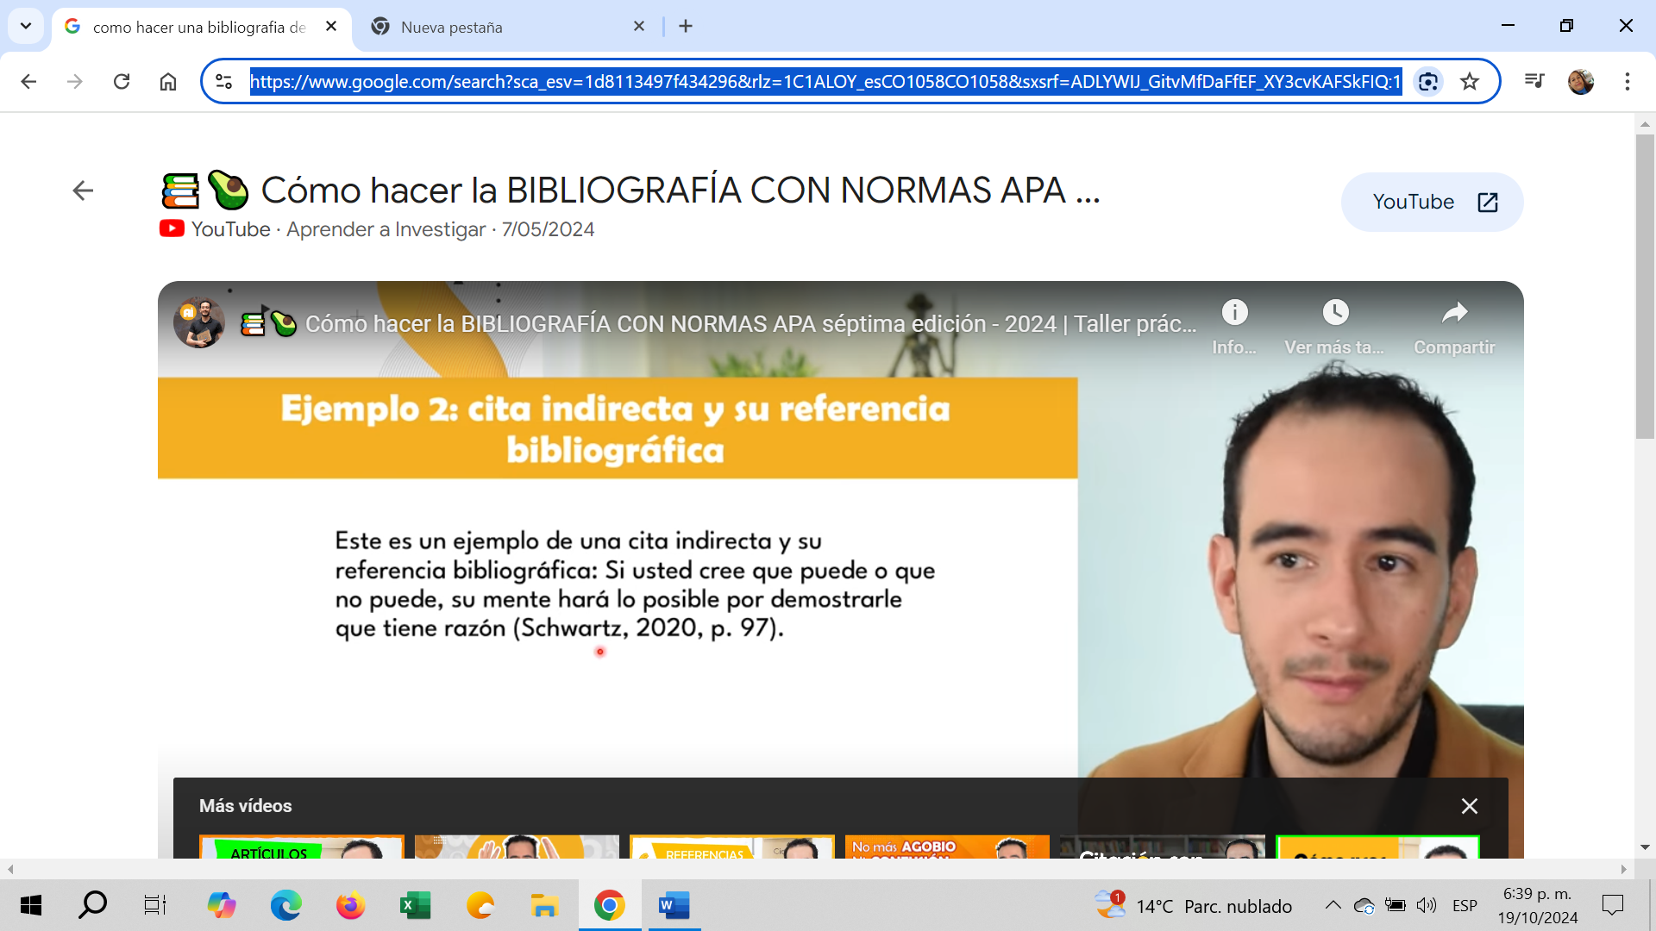

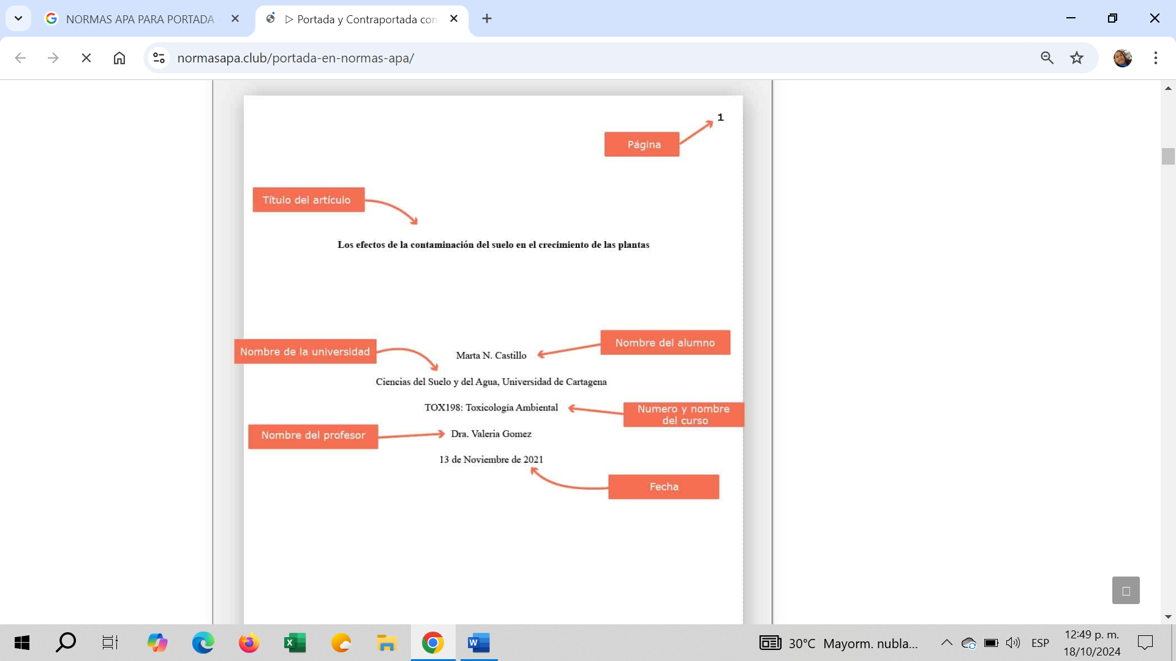

DEDICATORIA

**Para redactar la dedicatoria final, ten en cuenta lo siguiente:**

1. Si le dedicas la tesis a muchas personas, organiza el texto para no repetirte. Sé claro y evita caer en repeticiones y lugares comunes.

La dedicatoria es un apartado del proyecto que tiene como fin hacerle una mención especial a esas personas o instituciones que te han motivado a cumplir con los objetivos propuestos. Generalmente, se hace mención en este homenaje a abuelos, padres, hijos, pareja, familiares, amigos y hasta una mascota.

En honor a la brevedad y solemnidad, la dedicatoria generalmente empieza directamente con “A” *(se omite “Esta tesis está dedicada”)* seguida de la o las personas en honor de quienes se ha realizado el trabajo.

BIOGRAFÍA EN INGLÉS: Practicar con la Profe Paola.

PARA TENER EN CUENTA:

1. Fecha de entrega de trabajos escritos:1 de Noviembre. A la primer hora de clase. Argollado en blanco y portadas azul oscuro. Letra Arial 12. Normas APA.
2. Fecha de entrega de registro y seguimiento lleno y firmado por parte del docente que te apoyó en redacción y ortografía: Lunes 28 de octubre. Así recibirá cada estudiante la firma para poder imprimir. ( Pendiente cambio de horario con los docentes que dictan en 11 para éste día iniciar y terminar con la recepción de registros.) De lo contrario se trabajará en nuestras horas de clase de Español y P.L.E.
3. Fecha de sustentación: 4 noviembre. a partir de las 7:30 a.m, de forma aleatoria se llamarán.
4. Fecha de segunda sustentación, sólo para estudiantes que no alcanzaron a obtener el paz y salvo para grado en la primera sustentación: 19 de noviembre.
5. Traje de gala.
6. Puedes tener ayuda de audiovisuales, pedida con anterioridad, para proyectar el video, entrevista, si así lo eliges. (Opcional.) Traer el computador y en una memoria la copia del video o proyección lista.
7. La entrega de paz y salvo para proceso de grado, será entregado al finalizar la sustentación por parte del jurado, de lo contrario se citará en la fecha anteriormente mencionada.

Cada sustentación durará entre 10´ a 15´ lo cual incluye:

* + Saludo
  + Presentación bilingüe. ( autobiografía.)
  + Dedicatoria.
  + Iniciar con la información de la carrera…(describir la temática desarrollada en el trabajo escrito de los puntos enviados el día 26 de agosto en plataforma. para lo cual puedes tener ayuda de una ficha bibliográfica para seguir el orden al exponer y sustentar. (Información general de la carrera hasta vida estudiantil.)
  + Complemento expositivo sobre el por qué y para qué estudiarás la carrera elegida, basado en estadísticas actualizadas en nuestro país.

1. Tenemos pendiente organizar pre - sustentación frente al curso, dependemos de cambios de horarios con algunos profesores. Por lo cual a partir del próximo lunes 28 de Octubre estar listos a pasar uno por uno, para entregar registro y autorización con firma para iniciar la impresión.
2. Puedes anexar en tu tiempo de exposición de Proyecto si lo eliges una información completa sobre importancia a nivel social, porcentajes de estudiantes, rango de influencia social de tu campo de trabajo al finalizar los estudios, recomendaciones de exalumnos para complementar tus estudios en el interior u exterior del país… A nivel de Colombia con respecto a tu carrera elegida para estudiar.
3. Confía en tus capacidades y preparación para sobresalir en tu exposición y sustentación.

*El mundo cuenta contigo, te necesita preparado y capacitado para impactarlo con tu actitud, inteligencia y sabiduría!*